 | ECZACILIK FAKÜLTESİ |  |  |  | 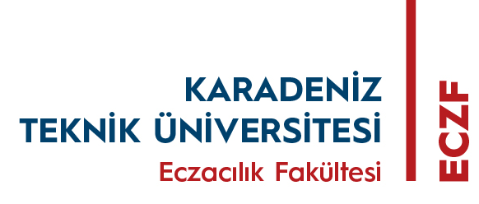
 | Toplumsal Katkı İlişkilendirme Formu
Doküman No.ECZ.01-041 | Yay. Tar: 27.10.2025 | Revizyon No: 00 | Rev. Tar:  27.10.2025 |  | Sayfa Sayısı: 01
Yerel, Bölgesel, Ulusal, Uluslararası, YÖKAK Kalite Güvencesi Sistemi ve (KTU 2024-2028 Stratejik Plan) Stratejik Amaç/Hedef ve Performans Göstergeleri İle İlişkisi
Yapılan Faaliyetin Adı
İlişkilendirilecek Alanlar | İlişkisi |  |  | Açıklama
Yerel Katkı | Bir
Bölgesel Katkı
Ulusal Katkı
Uluslararası Katkı
YÖKAK Kalite Güvencesi Sistemi
(KTU 2024-2028 Stratejik Plan) Stratejik Amaç/Hedef ve Performans Göstergeleri

